Министерство транспорта Российской Федерации

Федеральное государственное автономное образование

учреждение высшего образования

“Российский университет транспорта”

(ФГАОУ ВО РУТ(МИИТ), РУТ (МИИТ)

Институт транспортной техники и систем управления

Кафедра “Управление и защита информации”

Практическое задание № 1

по дисциплине: “Цифровые технологии”

на тему: “Обзор файловых менеджеров”

Выполнил: ст. гр. ТБЖ-211

Сазонов Д.И.

Вариант №19

Cloud commander

В начале сайта содержится обширное количество информации о работе и функционале программы “cloud commander”, выбор языка и ссылка на автора. Также сайт описывает основные преимущества, руководство по установке и способ запуска программы. Ниже указаны возможности с командной строкой, обновления, горячие клавиши и кнопки меню программы. В самом конце находится блок благодарности разработчикам и история обновлений приложения.

Годы начала происхождения приложения: 2012-2018

Под какими операционными системами функционирует файловый менеджер?

Windows, Linux, Mac, OS, Android

Скриншоты программы

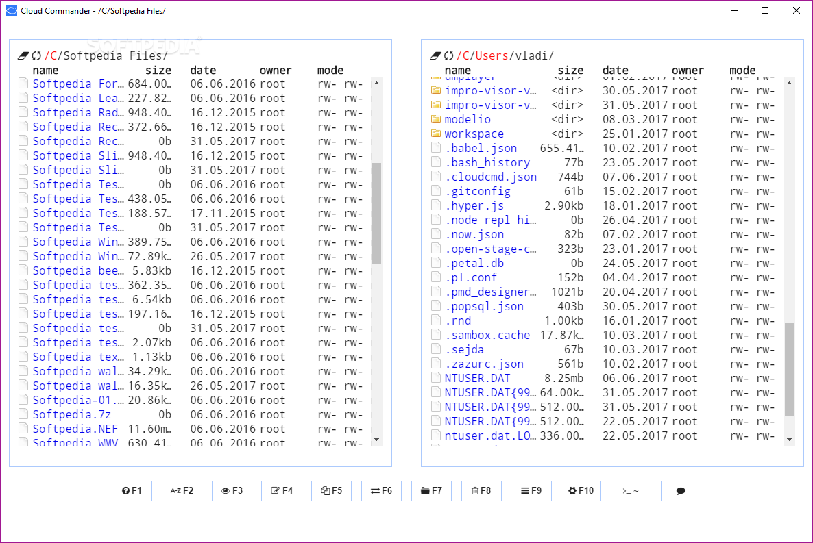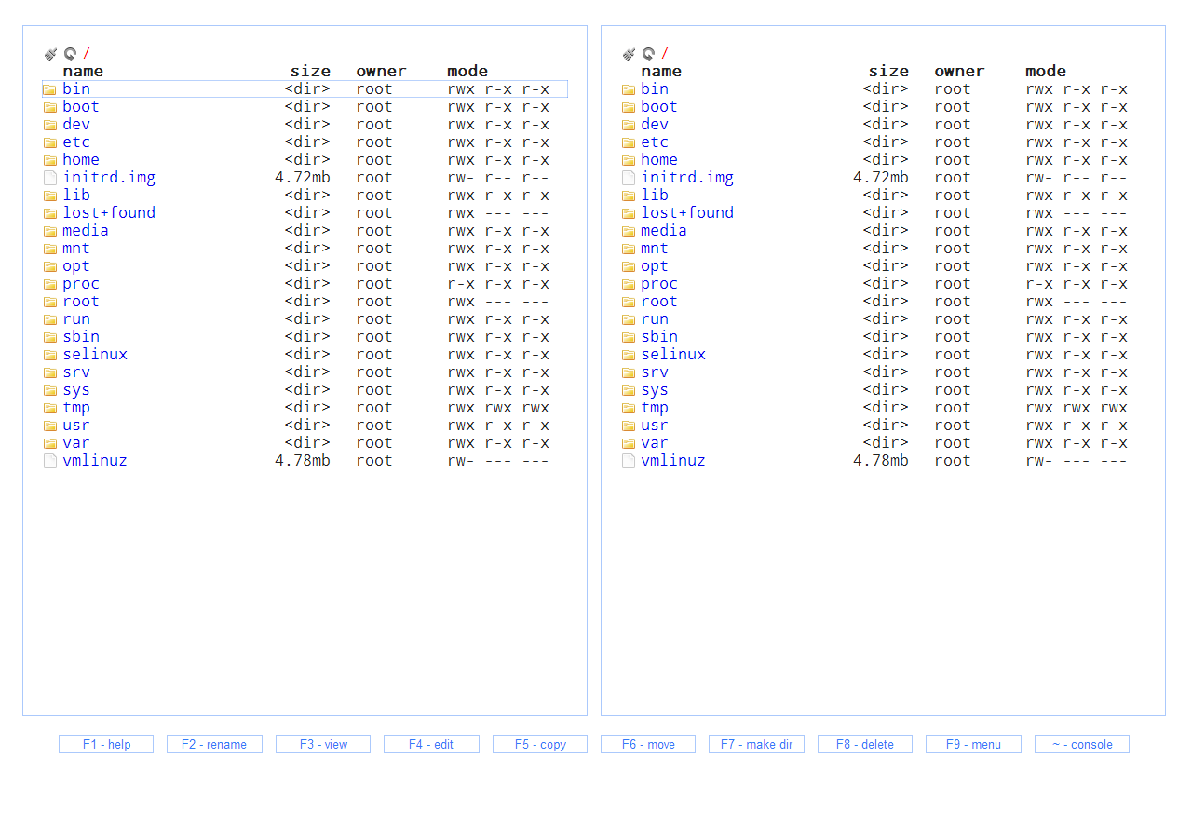

Заключение о сложности выполнения изменений в настройках файлового менеджера.

В настройках были довольно сложные обозначения и слишком много непонятных для меня функций. Было непросто разобраться, потому что половина настроек непонятны.

Пункты главного меню файлового менеджера:

View

Edit

Rename

Delete

Zip file

Unzip file

Upload To

Download

Cut

Copy

Paste

New

Перечень функций, закреплённых за функциональными клавишами “F1” – “F12”

F1 Помощь

F2 Упорядочить

F3 Поиск

F4 Блокнот

F5 Копирование

F6 Замена

F7 Открытие файла

F8 Удалить

F9 Распределение

F10 Настройки

F11 Символы

F12 Сообщение

Возможность сопряжения файлового менеджера с блокнотом:

Такой функции в моём файловом менеджере-нет

Программа является абсолютно бесплатной и распространяется свободно.

Русский язык не поддерживается, доступен исключительно Английский.

Программа является двухпанельным файловым менеджером.

Содержание

1 Особенности

2 Возможности

3 Используемые программные компоненты

4 Примечания

5 Ссылки

Описание файлового менеджера в Википедии актуализировано.

Я изучил и запомнил навыки первичного обследования функционала программного обеспечения на примере двухпанельного файлового менеджера. Следовал инструкциям и выполнил общие задания работы. Выполнил обследование и составил текстовый обзор файлового менеджера.